Консультация для родителей
Педагог дополнительного образования
Васильченко Н.А.

Ребенок боится рисовать? Расскажу, как это исправить + 3 нестандартные техники
ребенку предложить кисточку и краску, то он отказывается рисовать и начинает возмущаться, а то и плакать? Говорит: "Я не умею рисовать!" или "Мне не интересно рисовать"? В этой статье я расскажу, что может быть причиной такой нелюбви и страха, а также как можно помочь ребенку полюбить рисование.
Вообще, зачем рисование ребенку? Почему нам важно, чтобы он рисовал?
Рисование развивает мелкую моторику, а про ее пользу уж, думаю, здесь не стоит пояснять? Рисование развивает дисциплину и усидчивость. Рисуя, ребенок учится планированию (ставит цель, продумывает что, куда и в какой последовательности разместить, в какой очередности раскрашивать). Рисование развивает наблюдательность, память, фантазию, а также эстетическое чувство. Рисование улучшает психологическое состояние ребенка, помогает справиться со стрессом. В общем польза для детского развития колоссальная!
Вообще рисовать для ребенка - это так же естественно, как и играть. У большинства детей с этим нет никаких проблем. Своими рисунками они выражают себя, свои эмоции, "отыгрывают" различные сюжеты из свой жизни.
Но бывает такое, что ребенок отказывается рисовать. Почему же это происходит?
Причин может быть множество. И прежде, чем решать проблему, нужно выяснить причину у конкретного ребенка. Разговаривать на эту тему с ребенком желательно не в момент возмущения и противления, а в момент, когда Вы с ним максимально расслаблены, в хорошем настроении и просто общаетесь на разные темы, в том числе и обсудите эту тему.
Из моей практики самые частые причины отказа следующие:
✔️ Первая по распространенности и значимости - ребенок боится, что у него ничего не получится, не верит в свои способности. Это бывает как с детьми, которых часто критикуют или недооценивают (бывает и сами родители, а бывает воспитатели, учителя или педагоги изо), так и с "прирожденными" перфекционистами.
Что делаем в этом случае?
Поддерживаем ребенка. В похвале делаем упор на процесс, на старания ребенка, не исправляем, если нам что-то не нравится, отмечаем прогресс. Если Вам кажется, что все совсем плохо, попробуйте найти хотя бы что-то, что у ребенка получилось в рисунке и похвалите его за это.
Перфекционисту объясняем, что если всё получается с первого раза, то значит мы ничему не учимся, в любом деле очень важны регулярные тренировки, и чтобы добиться идеала, которого он так жаждет, нужно нарисовать много картин. И что если ему не понравится первый результат, это не будет означать, что ребенок плохой и его не будут любить (именно этого перфекционисты и боятся), а будет лишь означать, что он делает что-то впервые.
✔️ Еще очень частый страх у детей (да и у взрослых, да и не только в рисовании) - страх белого листа. Как его преодолеть, напишу позже.
✔️ Еще одна причина - у ребенка рисование связано с каким-то сильным негативным эмоциональным моментом.
В этом случае обязательно нужно выяснить у ребенка, какой именно негатив связан с рисованием и убедить, что в этот раз такое не повторится.
✔️ Есть еще одна причина. Просто рисование - это не то, что входит в сферу интересов ребенка. Конечно, нужно обязательно попробовать заинтересовать ребенка, в том числе игровыми моментами, расширением спектра используемых техник, совместным рисованием. Но нужно быть готовым, что ребенок не воспылает любовью к этому вида творчества.
В любом случае любому ребенку не помешает освоение множества техник, чтобы у него рождались собственные идеи для творчества. А также очень важно, чтобы творческие материалы были доступны ребенку в любой момент.
Обещанные техники, которые помогают детям преодолеть страхи и заинтересуют ребенка рисованием.
🎨 Первый - делаем красивый фон гуашью. Если сразу за первые минуты закрасить весь лист краской, то исчезает страх белого листа, а если этот фон будет еще красивым и необычным, то у ребенка сразу появится вера в себя и свои способности.
Как мы это делаем: закрашиваем весь лист белой гуашью (грунтуем). Ставим смачные пятна 2-3 цветов. Берем толстую плоскую кисть или губку и размазываем эти пятна по листу (по одному месту стараемся проводить 1 раз, тогда получаются потрясающие переливы).
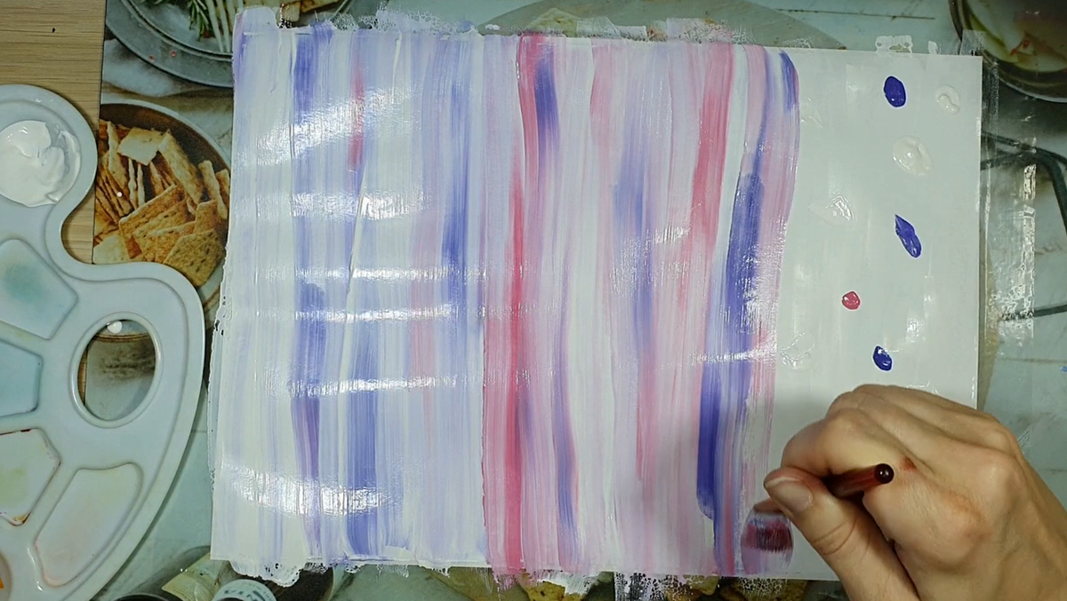
Пара минут и потрясающий фон гуашью готов. На нем у же не так страшно рисовать, как на белом листе.
Примеры работ, которые Вы можете нарисовать, используя эту технику:
Волшебные котики. Рисование для детей от 5-7 лет (гуашь).
Несложная весенняя картина гуашью для младших школьников.
Рисуем с детьми кошку, любующуюся рассветом.
🎨 Второй приём тоже связан с фоном. Но уже рассмотрим акварель.
Губкой хорошо намочим лист (берем акварельную бумагу). Набираем на кисточку краски и ставим пятнами на этот мокрый лист. Так берем 3-5 разных красок, следим, чтобы лист всегда оставался мокрым, а на кисточке всегда много воды. Посыпаем солью и даем высохнуть, чтобы ускорить процесс и дополнительно увлечь ребенка, можно сушить феном. Более подробно почитать и посмотреть можно по этой ссылке.
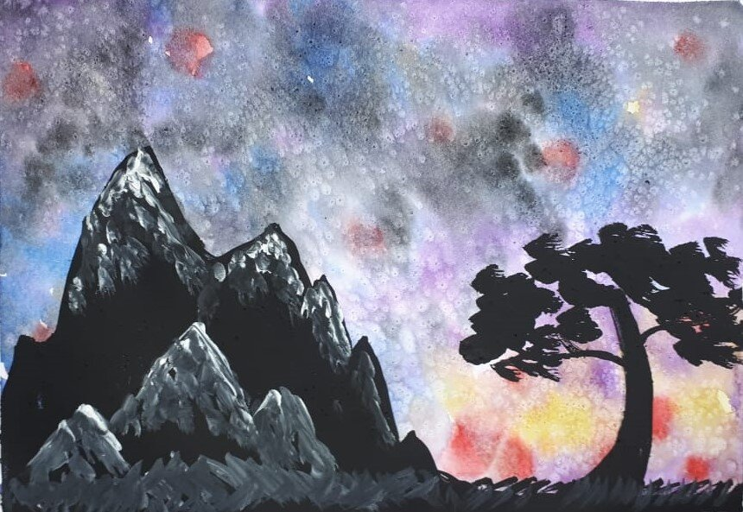
С этим фоном для детского рисунка акварелью и солью придется подольше повозиться и хорошо бы первые разы это делать с небольшой помощью или поддержкой взрослых.
Еще простая идея для акварельного рисунка - Рисуем подводный мир.
🎨 Третий прием помогает развивать творчество ребенка, его фантазию, качественно провести совместное время, а также это отличное занятие в дороге, очереди или в любом месте, где нужно скоротать время. Мы с детьми это называем "Дорисовашки". Этот способ помогает увлечь детей рисованием через игру.
Один человек рисует произвольную простую фигуру или каракулю, второй участник пытается дорисовать. Ограничений нет. Эта каракуля может быть частью большого рисунка, а может быть его основой. Иногда меняемся ролями.
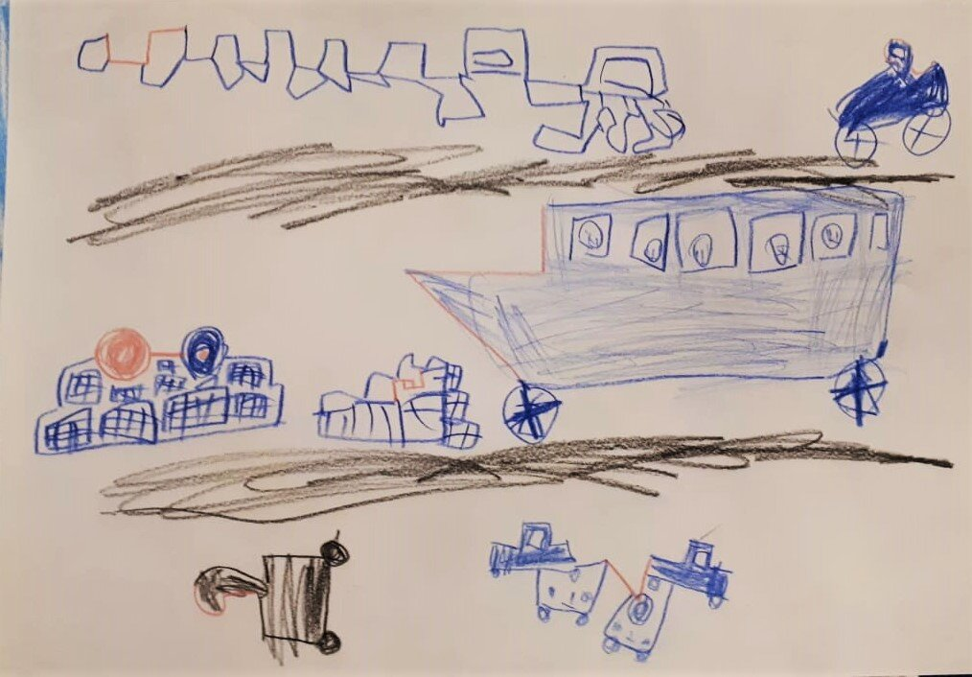
Красные закорючки рисовала я, синие рисунки от этих закорючек рисовал 4-летка с хорошим воображением.
Надеюсь Вам оказалась полезной эта информация. Спасибо, что дочитали!

